Presseinformation
Ansprechpartnerin für
die Redaktion:
Frau Barbara Mäurle
Münsterweg 12
59269 Beckum
T +49 2521 82994-12
Barbara.maeurle@holtgreife.com

Kontakt:
Solarlux GmbH
Industriepark 1
49324 Melle
T +49 5422 92710
F +49 5422 9271200
info@solarlux.com
www.solarlux.com

Melle, Januar 2023

Bauen für die Zukunft mit Solarlux
Solarlux auf der Messe BAU, Halle C1, Stand 329

Zu den Schlüsselelementen für das Bauen der Zukunft zählen unter anderem energieeffizientes Bauen, der verantwortungsvolle Umgang mit Ressourcen und eine nachhaltige Kreislaufwirtschaft. Diese Themen spiegeln sich auch im Messeauftritt von Solarlux wider: Der Spezialist für bewegliche Fenster- und Fassadenlösungen präsentiert sich auf der BAU 2023 mit einem Standkonzept, das auf einer Zero-Waste-Philosophie basiert. Auf knapp 290 Quadratmetern zeigt das niedersächsische Familienunternehmen in gewohnt unkonventionellem Rahmen Produktneuheiten aus den Bereichen Balkon und Fassade, Glas-Faltwand sowie Schiebefenster. Messe-Highlight ist die Systemfamilie Proline, mit der Solarlux eine neue Ära der Balkonverglasung einläutet.

3 x 3 x 3 Meter groß sind die begehbaren Kuben in Modulbauweise aus unbehandeltem Brettschichtholz, die einzeln, aneinandergereiht oder gestapelt als Präsentationsfläche für das Produkt-Portfolio von Solarlux dienen. Bewusst erinnern sie an ein improvisiertes Mock-Up auf der Baustelle, das effizient und ressourcenschonend schnell auf- und abgebaut werden kann.

Messe-Highlight: Systemfamilie Proline
Aus dem großen Portfolio des niedersächsischen Spezialisten für bewegliche Fenster- und Fassadenlösungen rückt Solarlux drei Produktbereiche in den Mittelpunkt des diesjährigen Messeauftritts: das Schiebefenster cero, die Glas-Faltwand Highline und die neue Systemfamilie Proline. Vor allem die Proline ist als Messe-Highlight zu werten, da sie Architekten und Planern neue technische und gestalterische Möglichkeiten bei Balkonverglasungen im Geschosswohnungsbau an die Hand gibt. Denn: Städtebauliche Nachverdichtungen mit vergrößerten Schallschutzanforderungen sowie extremere Wetterbedingungen erhöhen schon heute die Anforderungen an den Schutz von Gebäuden und Fassaden und werden mit dem Klimawandel weiter zunehmen.

Solarlux als Anbieter maßgeschneiderter Systemlösungen
Bauen für die Zukunft bedeutet insbesondere Bauen im Bestand. Doch gerade die Ertüchtigung alter Bausubstanz benötigt viel Fingerspitzengefühl und technisches Knowhow, da kein (Bestands-) Gebäude dem anderen gleicht. Nirgendwo wird so individuell gebaut wie in Deutschland – sowohl im Bestand als auch beim Neubau.

Nach dem Motto „von der Konzeptidee zum konkreten Einsatzbereich“ veranschaulicht Solarlux auf der BAU 2023 anhand von realisierten Projektbeispielen, wie gemeinsam individuelle Lösungen für jede Bauaufgabe gefunden werden. Von Umwidmungen über Nachverdichtungen bis hin zu Modernisierungen und Sanierungen ist das Spektrum breit gefächert. Bei der Umsetzung unterstützt zum einen das große Solarlux-Produktsortiment ohne starre Standardlösungen, welches außergewöhnlich auf dem Markt ist. Zum anderen ist es die hohe Fachkompetenz der Solarlux-Mitarbeiter*innen, die alle über praktische Branchenkenntnisse verfügen und in jeder Planungsphase Architekten und Planern beratend zur Seite stehen.
Solarlux GmbH, Januar 2023 – Abdruck frei – 3.006 Zeichen (inkl. Leerzeichen)
Um Zusendung von Belegen an die Pressestelle in Beckum wird gebeten.

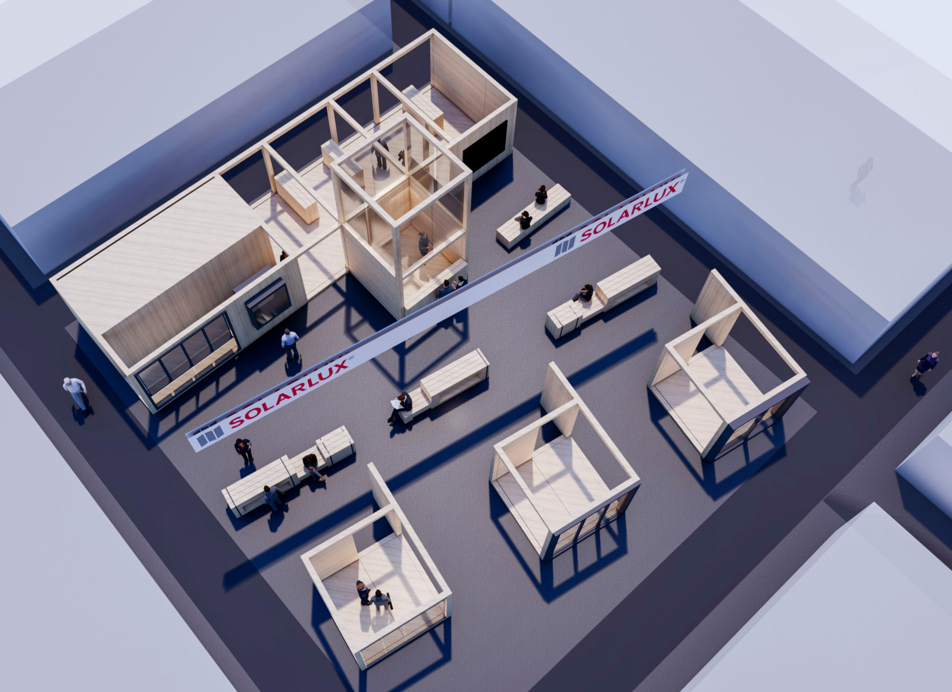
Solarlux_Messestand_BAU2023_02.jpg (Grafik: Solarlux): Der Solarlux Messestand setzt sich aus wiederverwertbaren 3 x 3 x 3 m großen, unbehandelten Brettschichthölzern zusammen, die auf einer Zero-Waste-Philosophie basieren.

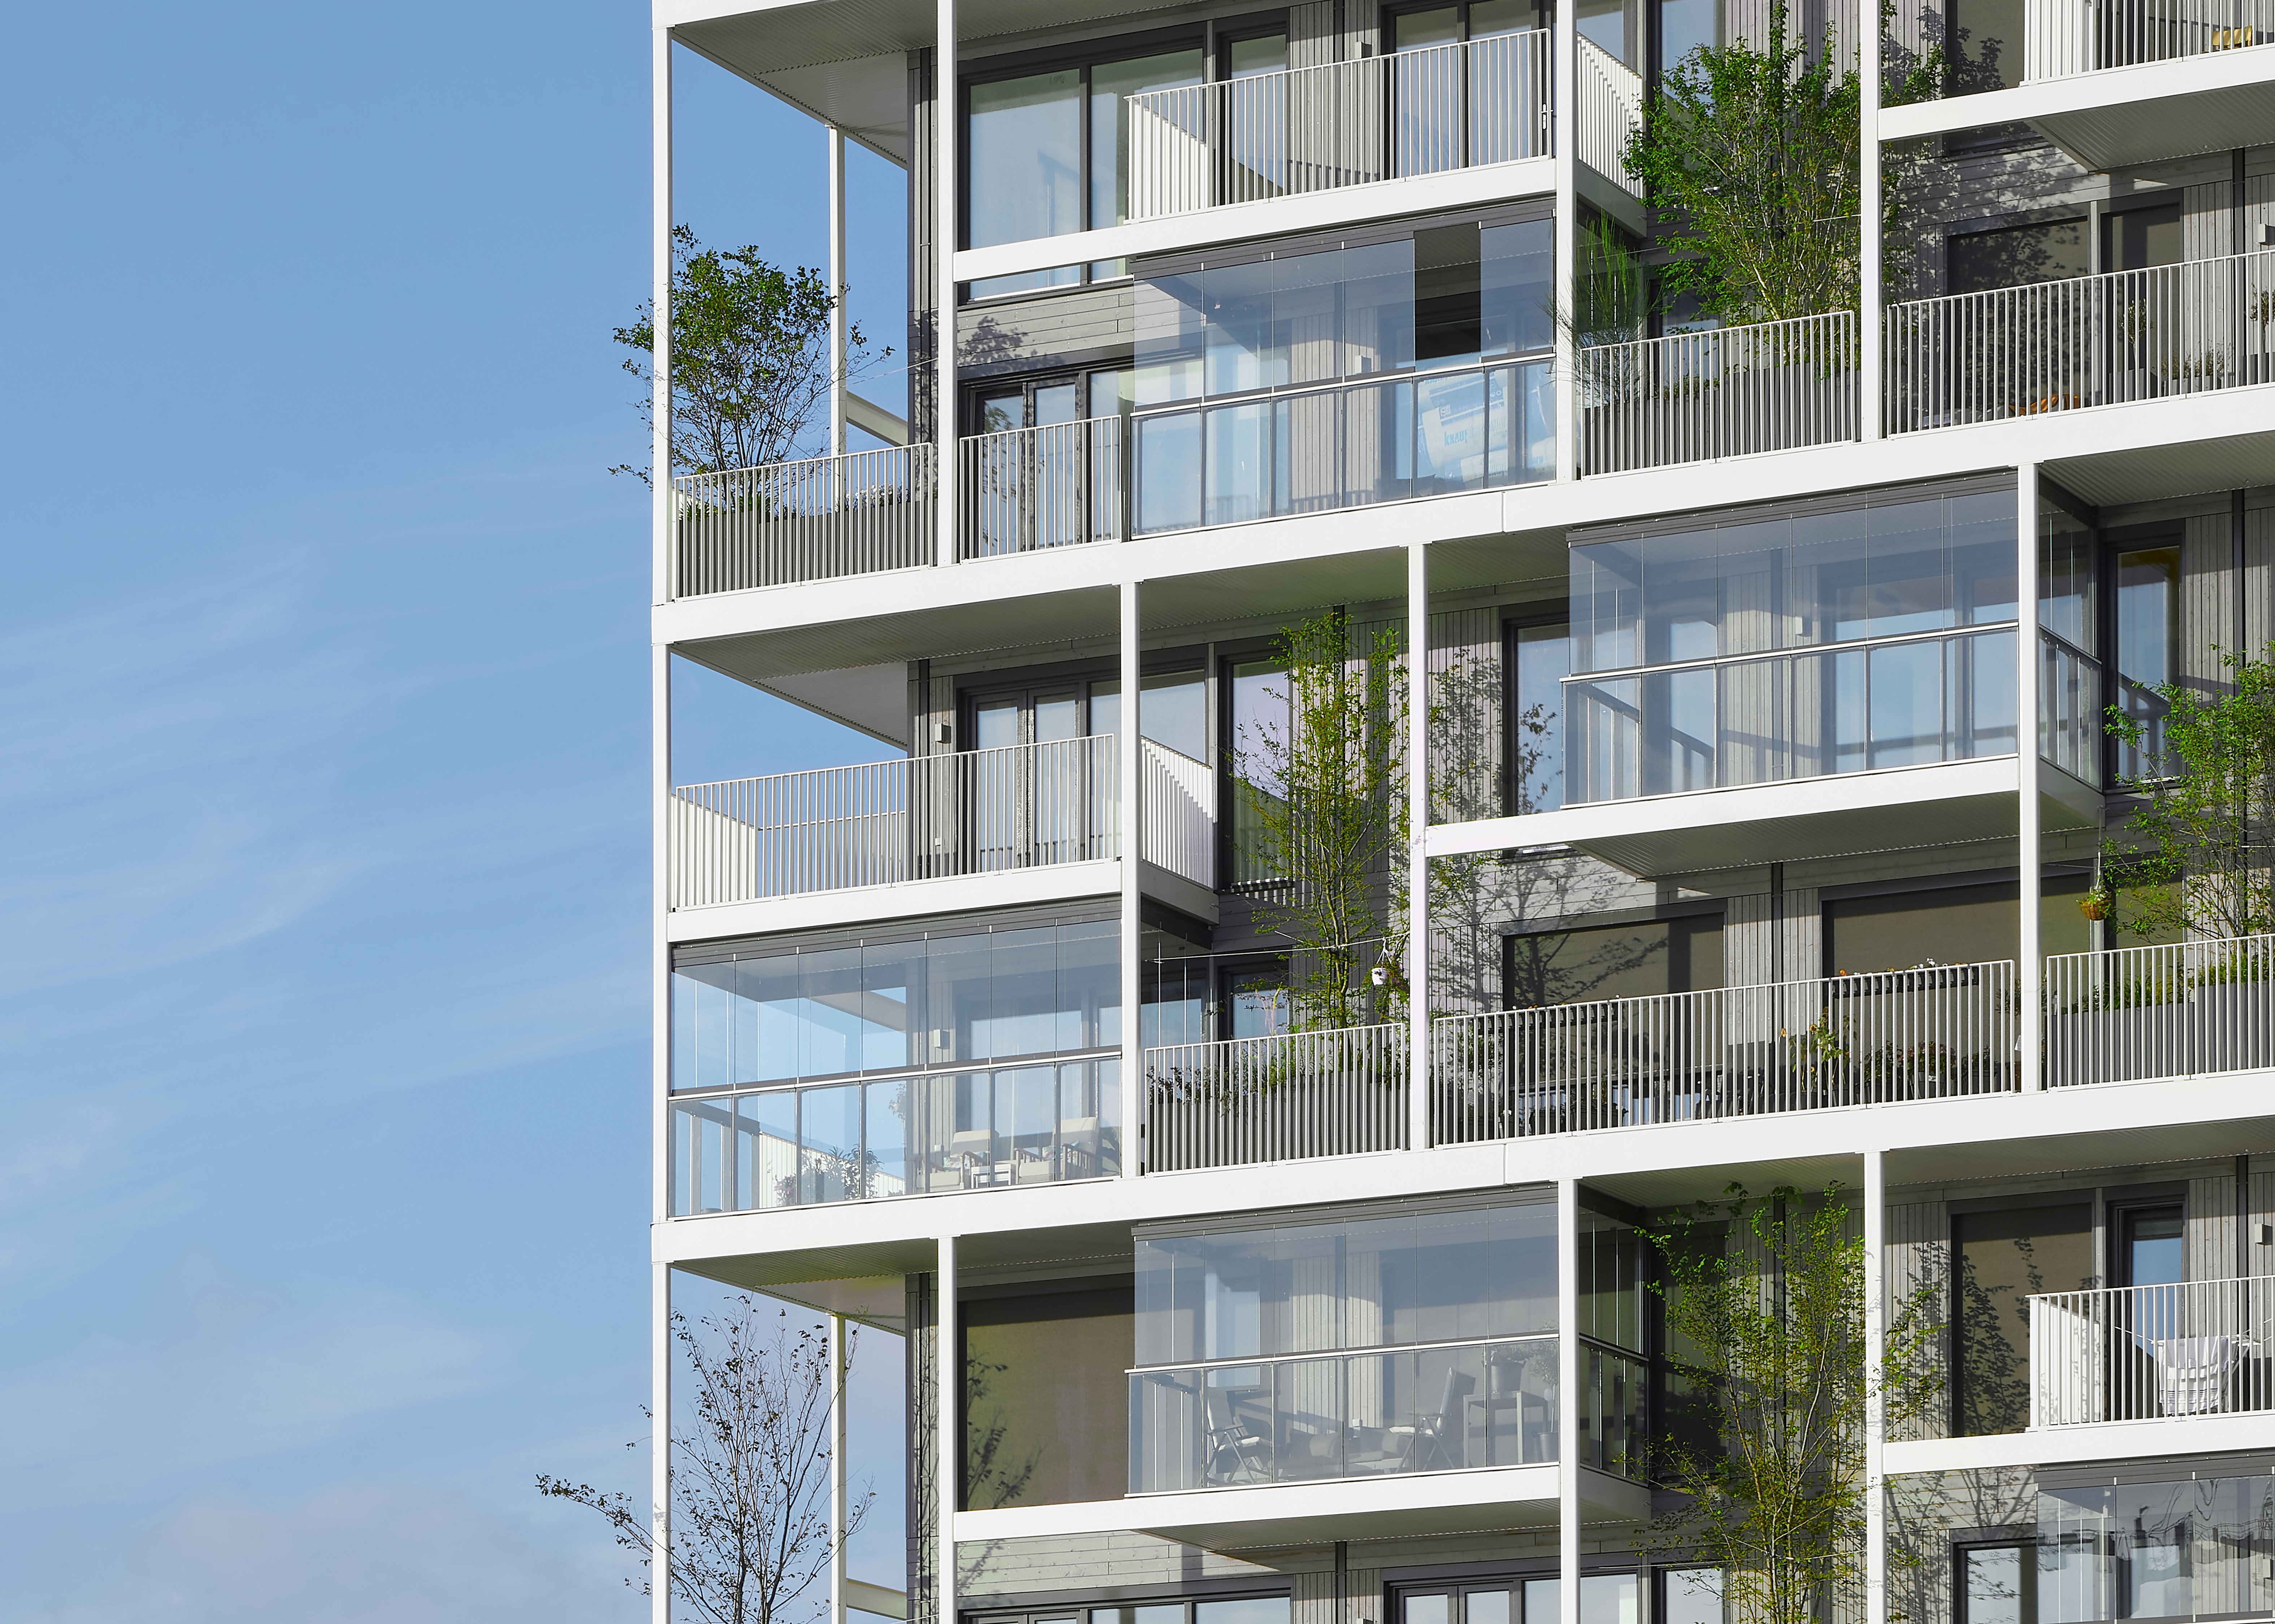
Solarlux-BAU2023-Ankündigung-01.jpg (Copyright: Luuk Kramer): Die Produktinnovation Proline von Solarlux erlaubt puristische Ganzglas-Balkonfassaden in mehrgeschossigen Gebäuden bis hin zum Hochhausbau.

Copyright: Wir müssen darauf aufmerksam machen, dass wir für die zur Verfügung gestellten Bilder lediglich eingeschränkte Nutzungsrechte besitzen und alle weitergehenden Rechte beim jeweiligen Fotografen liegen. Die Bilder können daher nur honorarfrei veröffentlicht werden, wenn sie eindeutig und ausdrücklich der Darstellung oder Bewerbung von Leistungen, Produkten oder Projekten des Unternehmens Solarlux GmbH dienen. Jede andere Publikation bedarf der Genehmigung des jeweiligen Rechteinhabers/der jeweiligen Rechteinhaberin und ist in Absprache mit ihm/ihr zu vergüten.

Über Solarlux GmbH
Seit 40 Jahren ist Solarlux Spezialist für bewegliche Fenster- und Fassadenlösungen aus einer Hand. Sämtliche Produkte – von Glas-Faltwänden, Schiebefenstern und Glasanbauten bis hin zu Balkonverglasungen und Vorhangfassaden – sind Eigenentwicklungen, die mit Leidenschaft und Präzision produziert werden und dem Qualitätsanspruch „Made in Germany“ entsprechen. Als partnerschaftlicher Begleiter bei der Planung und Umsetzung von Bauvorhaben ist das deutsche Familienunternehmen auf die umfassende Unterstützung von Architekten, Handwerksbetrieben und Bauherren spezialisiert. Dabei werden Sorgfalt und Erfindergeist gekonnt miteinander verbunden – immer mit dem Ziel vor Augen, für jedes noch so anspruchsvolle Projekt die optimale Lösung zu entwickeln. Gegründet von Herbert Holtgreife, wird das niedersächsische Unternehmen mit Sitz in Melle bei Osnabrück in zweiter Generation von seinem Sohn Stefan Holtgreife geführt. In der Unternehmenszentrale am Solarlux Campus sowie in 45 Vertriebsstandorten weltweit wirken rund 1000 Mitarbeiter am Erfolg mit.

